Nowości w szkolnej bibliotece
Drodzy Czytelnicy biblioteki szkolnej!
Z prawdziwą przyjemnością informujemy Was,
że w Bibliotece pojawiły się nowe AUDIOBOOKI!!!

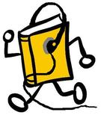
Audiobooki, które zostały zakupione na potrzeby biblioteki
Szkoły Podstawowej nr 50 w Częstochowie:

- Jan Brzechwa „Akademia pana Kleksa”
- Lewis Caroll „Alicja w Krainie Czarów”
- Lucy Maud Montgomery „Ania z Avonlea”
- Lucy Maud Montgomery „Ania z Zielonego Wzgórza”
- Kornel Makuszyński „Awantura o Basię”
- Hans Christian Andersen „Calineczka”
- Lyman Frank Baum „Czarnoksiężnik z Krainy Oz”
- Hugh Lofting „Doktor Dolittle i jego zwierzęta”
- Joanna Olech „Dynastia Miziołków”
- Jeff Kinney „Dziennik Cwaniaczka 6. Biała gorączka”
- Danuta Parlak „Kapelusz Pani Wrony”
- Janusz Korczak „Król Maciuś Pierwszy”
- Julian Tuwim „Lokomotywa i inne wiersze”
- Grzegorz Kasdepke „Mity greckie dla dzieci”
- Justyna Bednarek „Niesamowite przygody dziesięciu skarpetek…”
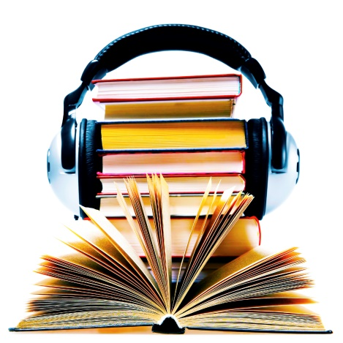
- Roman Pisarski „O psie, który jeździł koleją”
- Charles Dickens „Opowieść wigilijna”
- Janina Porazińska „Pamiętnik Czarnego Noska”
- Carl Collodi „Pinokio”
- Astrid Lindgren „Pippi Pończoszanka”
- Mark Twain „Przygody Tomka Sawyera”
- Frances Hodgson Burnett „Tajemniczy ogród”

